建筑工地扬尘与噪声在线监测系统
产品方案

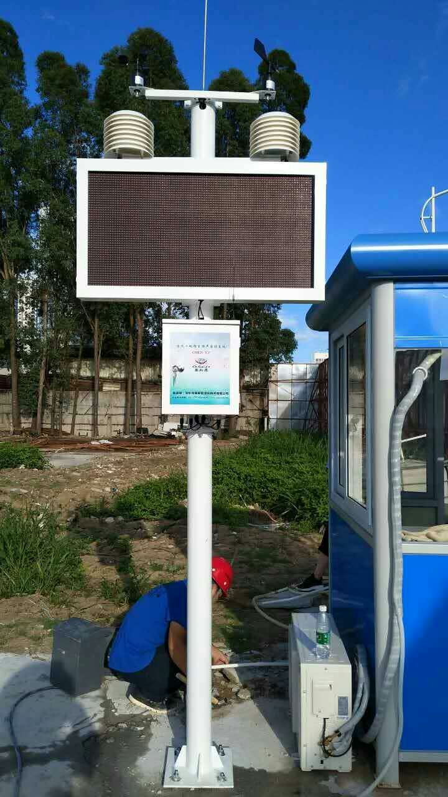

扬尘噪声监测产品应用解决方案
城市扬尘源具有开放性、空间多源性、广泛性、排放随机性等特征。引入扬尘在线监控系统，执法部门可对扬尘污染源头进行追溯，对扬尘污染程度进行初步定量分析，对扬尘污染违法行为进行远程监控和抓拍取证，对有效控制城市扬尘污染能提供更加科学的技术支持。
该系统集成颗粒物噪声实时监控、气象监测、物联网和云计算等先进技术为一体，能够较为准确定位扬尘污染的来源方向，可以在线监测各类颗粒物（包含TSP、PM10和PM2.5）的浓度，具有高浓度报警并自动抓拍取证等特点，对无组织污染源扬尘污染实施在线监测的效果显著。

扬尘噪声实时监控系统概述
建筑工地扬尘污染监控系统是符合GB3096-2008《声环境质量标准》和GB3095-2012《环境空气质量标准》中规定，进行不同声环境功能区扬尘重点监控区监测点的连续自动监测且具有完善功能的扬尘噪音监测设备，主要用于主要适用于数字城管、智慧城市、建筑工地、垃圾场、拆迁工地、码头、产业园、社区、道路扬尘环境监测监控中心。

扬尘噪声环境监测行业解决方案
建筑工地扬尘污染监控系统由颗粒物在线监测仪、数据采集和传输系统、视频监控系统、后台数据处理系统及信息监控管理平台共四部分组成。系统集成了物联网、大数据和云计算技术，通过光散射在线监测仪、云台摄像头、气象五参数采集设备和采集传输等设备，实现了实时、远程、自动监控颗粒物浓度;数据通过采用3G/4G网络传输，可以在智能移动平台、桌面PC机等多终端访问;监控平台还具有多种统计和高浓度报警功能

1、感知层：污染源在线监测仪，包括颗粒物浓度监测仪、气象五参数监测仪、噪声监测仪和视频监控摄像机，对颗粒物浓度、气象参数、噪声和现场视频进行连续自动在线监测;OSEN-YZ颗粒物监测仪就可以实现扬尘的实时监测，数据无线上报。
2、传输层：采用有线、无线、3G/4G等方式传输各种监测数据;
3、平台层：数据服务云平台，依托在建工地扬尘与噪声监测平台的数据，进行系统分析、提供跨区域、全时间、多层次的数据挖掘和对比，为科学治理雾霾提供数据支撑;
4、应用层：面向不同环保局、建筑工地的客户端系统，实现基于Web的污染源实时数据在线监测、现场图像和视频的监控、污染源超标报警、以及面向不同管理层的各种管理与统计分析。
现了基于Web的污染源实时数据在线监测，现场图像和视频的监控(包括对前端云台和摄像机的实时控制)、污染源超标报警、以及面向不同管理层的各种管理与统计分析。
技术特点及优势
系统基于对城市工地扬尘污染监控管理的需求而设计，技术特点和优势主要体现在以下三点：
(一)监测终端系统系统集成了TSP、PM10、PM2.5、温度、湿度、风向和风速、大气压，降雨量等多个环境参数，全天候24小时在线连续监测，全天候提供工地的空气质量数据，超过报警值时还能自动启动监控设备，具有多参数、实时性、智能化等特性;
(二)通过传感网、无线网、因特网这三大网络传输传输数据，快速便捷地更新实时监测数据;
(三)基于云计算的数据中心平台汇集了不同区域、不同时段的监测数据，具有海量存储空间，可进行多维度、多时空的数据统计分析，便于管理部分有序开展工作，同时也为建立工地环境污染控制标准积累数据，以推动对空气污染的长效管理。
（四）整个系统采用自由模块化组合，根据无组织污染监控需求，灵活增加或者削减不同监测项目，同时自由模块化组合可以在核心传感器发生故障的情况下，无需返修的前提下，可随时自行更换传感器，且不影响整套设备正常运行，解决了传统设备出现故障整机返厂费时费成本的难题
云平台平台软件的功能参数
系统配置
监测指标 | 测量范围 |  | 分辨率 |  | 准确度 | 备注
PM2.5 | 0-500ug/m3 |  | 1ug/m3 |  | ±10%
PM10 | 0-2mg/m3 |  | 1ug/m3 |  | ±10%
TSP | 0～40mg/m3 |  | 1mg/m3 |  | ±10%
风速 | 0-30m,0-60m（可选） |  | 0.1m/s |  | ±1m/s
风向 | 0～360°/16方位 |  | 1° |  | ±3°
噪声 | 30~130dB |  | 31.5Hz~8kHz |  | ±1.5dB
温度 | -30～+70℃ |  | 0.1℃ |  | ±0.3℃
湿度 | 0～100%RH |  | 1%RH |  | ±3%RH
压力 | 500～1100hPa |  | 0.1 hPa |  | ±0.3hPa
数据采集处理系统
市电220V供电 |  |  |  | AC220V
太阳能供电系统 |  |  |  | 含太阳能板及蓄电池
通讯方式 | RS485/232通讯,USB通讯3G/4G、WIFI无线传输、ADSL 光纤等有线传输
标配3米支架 | 高度可定制
户外高清LED屏幕 | 尺寸105*55cm 四行显示 含控制系统及防水外框
高清网络摄像头 | 高清1080P低码流一体化云台机，采用最新H.265视频压缩算法 压缩比高图像质量好 130万像素 支持1280×960 分辨率，连续旋转，垂直方向 +90°-90 °
喷淋降尘设备 | 数据采集测量精度高，具有多路继电器输出，可以控制多点的设备。核心部件采用高性能32位微处理器为主控CPU，便携式防震结构，工业化标准设计，适合在恶劣环境中使用，继电器指示灯指示各继电器的开关状态。可联动塔吊喷淋系统，雾炮，喷水管

视频监控
1. 实时图像采集，可远程控制球机的移动及现场图像缩放。
2. 图像传感器：1/3英寸 CCD
3. 传感器有效像素 P制：≥976(H)×582(V) N制：≥976(H)×494(V)
4. 水平解析度 ≥700TVL
5. 最低照度：大于0.05Lux视频为彩色模式； 0.05~0.01Lux视频转为黑白模式，红外灯开启。
6. 光学变倍：20倍；数字变倍：16倍
7. 增益控制：自动/手动/优先模式/曝光补偿/背光补偿
8. 3D降噪支持
9. 电子快门：1/1～1/10000s
10. 宽动态支持
11. 日夜模式：自动ICR滤光片彩转黑
12. 补光方式：红外（夜视距离100m）
13. 水平范围：0°～360°连续旋转；垂直范围 -15°～90°
14. 键控速度：水平：0.1°～160°/s ；垂直：0.1°～120°/s
15. 防护等级：IP66，4000V防雷、防浪涌和防突波保护，符合GB/T17626.5 4级标准

高清摄像头
像素：200万4寸红外支持H.265高效压缩算法，极大降低码率，最大支持1920x1080@30fps实时画面输出，100米红外照射距离；
焦距：6-1869mm，20倍光学变倍；
支持音频报警；
云台镜头360°全方位旋转， H.265/H.264/MJPEG；
最大支持128G Micro SD卡；
电源：AC24V，50W max；
支持IP66；工作温度：-40℃-70℃。

客户端云平台及手机APP，上位机软件
- 多站查询：此功能主要用于多台设备进行数据对比查询；
- 历史查询：历史查询主要用于查询设备某天或某小时的数据曲线查询及报表下载；
- 曲线分析：曲线分析是用于分析一个时间段内的要素变化，可以在曲线上进行拖动；
站点管理：这个功能是用于添加或更改站点
4、电子地图：在线状态，故障状态
5、实时数据：实时数据查询，小时平均值，日平均值数据统计，最大值最小值统计

